HỌC VIỆN PHỤ NỮ VIỆT NAM
VIỆN CÔNG NGHỆ THÔNG TIN



BÁO CÁO THỰC TẬP NGHỀ NGHIỆP

VŨ THỊ THU HIỀN

Hà Nội, tháng 6 năm 2026

HỌC VIỆN PHỤ NỮ VIỆT NAM
VIỆN CÔNG NGHỆ THÔNG TIN



Sinh viên: Vũ Thị Thu Hiền
Lớp: K11CNTTB Khoá: 11
Giảng viên hướng dẫn: Ths Lê Thị Vui
Địa điểm thực tập: Công ty cổ phần giải pháp Công nghệ Unikom
Thời gian thực tập: từ 04/5/2026 đến 30/5/2026

Hà Nội, tháng 6 năm 2026

MỤC LỤC

MỤC LỤC 1
DANH MỤC TỪ VIẾT TẮT 3
DANH MỤC HÌNH ẢNH 4
DANH MỤC BẢNG BIỂU 5
LỜI CẢM ƠN 6
LỜI NÓI ĐẦU 7
CHƯƠNG 1: GIỚI THIỆU CHUNG 8
1.1. Mục tiêu thực tập 8
1.2. Ý nghĩa thực tập 8
1.3. Phạm vi công việc 9
Bảng 1.1 Phạm vi hệ thống 10
1.4. Phương pháp làm việc 10
CHƯƠNG 2: TỔNG QUAN VỀ ĐƠN VỊ THỰC TẬP 12
2.1. Thông tin doanh nghiệp 12
2.1.1. Lịch sử hình thành và tư cách pháp lý 12
2.1.2. Lĩnh vực hoạt động 12
2.1.3. Quy mô doanh nghiệp 13
2.2. Cơ cấu tổ chức khối Công nghệ Thông tin 13
2.2.1. Bộ phận Nghiên cứu và Phát triển (R&D) 13
2.2.2. Bộ phận Phát triển phần mềm (Development) 14
2.2.3. Bộ phận Kiểm thử phần mềm (QA/QC) 14
2.3. Hệ thống công nghệ sử dụng 14
2.3.1. Công nghệ Frontend 14
2.3.2. Công nghệ Backend 15
2.3.3. Hạ tầng triển khai 15
CHƯƠNG 3: NỘI DUNG THỰC TẬP 16
3.1. Mô tả công việc và đề tài tự chọn 16
3.2. Công nghệ và kỹ thuật sử dụng 17
3.3. Quy trình triển khai đề tài 18
3.4. Kết quả đạt được và đặc tả kỹ thuật chi tiết 19
3.4.1. Kết quả đạt được về mặt sản phẩm 19
3.4.2. Đặc tả kỹ thuật chi tiết của hệ thống 27
CHƯƠNG 4: ĐÁNH GIÁ VÀ NHẬN XÉT 34
4.1. Tự đánh giá kết quả đạt được 34
4.1.1. Kiến thức chuyên môn học được 34
4.1.2. Những kỹ năng đạt được sau kỳ thực tập 34
4.2. Những khó khăn gặp phải và Giải pháp khắc phục 35
4.2.1. Khó khăn trong quá trình xử lý bug và học công nghệ mới 35
4.2.2. Rào cản trong giao tiếp và phối hợp công việc từ xa (Online) 35
4.3. Bài học kinh nghiệm rút ra 35
4.4. Đánh giá bản thân và Đề xuất cải thiện 36
CHƯƠNG 5: KẾT LUẬN VÀ ĐỊNH HƯỚNG 37
5.1. Kết quả đạt được của đề tài 37
5.2. Hạn chế của hệ thống 37
5.3. Định hướng phát triển trong tương lai 37
TÀI LIỆU THAM KHẢO 38

DANH MỤC TỪ VIẾT TẮT

Từ viết tắt | Chữ viết đầy đủ | Ý nghĩa
AI | Artificial Intelligence | Trí tuệ nhân tạo
AWS | Amazon Web Services | Dịch vụ điện toán đám mây của Amazon
BA | Business Analyst | Chuyên viên phân tích nghiệp vụ
Dev | Developer / Development | Lập trình viên / Bộ phận phát triển phần mềm
DevOps | Development and Operations | Quy trình kết hợp giữa phát triển và vận hành hệ thống
IT | Information Technology | Công nghệ thông tin
KPI | Key Performance Indicator | Chỉ số đánh giá hiệu suất công việc
QA | Quality Assurance | Bộ phận đảm bảo chất lượng phần mềm
QC | Quality Control | Bộ phận kiểm soát chất lượng phần mềm
R&D | Research and Development | Nghiên cứu và phát triển
UI | User Interface | Giao diện người dùng
UML | Unified Modeling Language | Ngôn ngữ mô hình hóa thống nhất
UX | User Experience | Trải nghiệm người dùng

DANH MỤC HÌNH ẢNH

Hình 3.1. Màn hình đăng nhập thực tập sinh 20
Hình 3.2. Màn hình trang chủ 21
Hình 3.3. Màn hình trợ lý AI 22
Hình 3.4. Màn hình tạo yêu cầu và theo dõi tiến trình 23
Hình 3.5. Màn hình thông báo 24
Hình 3.6. Màn hình đăng nhập quản trị viên 25
Hình 3.7. Màn hình duyệt yêu cầu 26
Hình 3.8. Màn hình quản lý thực tập sinh 27
Hình 3.9. Sơ đồ ca sử dụng hệ thống 28
Hình 3.10. Sơ đồ luồng hoạt động đăng nhập 29
Hình 3.11. Sơ đồ trình tự luồng xử lý yêu cầu hệ thống 30
Hình 3.13. Sơ đồ class 31

DANH MỤC BẢNG BIỂU
Bảng 1.1 Phạm vi hệ thống 10
Bảng 3.1 Bảng người dùng 31
Bảng 3.2 Bảng yêu cầu thực tập 32
Bảng 3.3 Bảng hật ký trạng thái 32

LỜI CẢM ƠN
Trong suốt 1 tháng thực tập nghề nghiệp tại Công ty cổ phần giải pháp Công nghệ Unikom và quá trình hoàn thiện báo cáo thực tập, em đã nhận được sự hỗ trợ, hướng dẫn và động viên từ rất nhiều người, giúp em vượt qua mọi khó khăn và hoàn thành thành công đề tài đã đặt ra.
Trước hết, em xin gửi lời cảm ơn sâu sắc đến Ban Giám đốc cùng toàn thể thầy cô giáo tại Viện Công nghệ Thông tin - Học viện Phụ nữ Việt Nam. Trong suốt 3 năm học tập, thầy cô đã truyền đạt cho em nền tảng kiến thức vững chắc về lập trình, phân tích thiết kế hệ thống và các công nghệ phần mềm hiện đại. Những bài giảng chi tiết cùng các dự án thực hành chính là bệ phóng giúp em có đủ tự tin, kỹ năng để tham gia kỳ thực tập này.
Đặc biệt, em xin bày tỏ lòng biết ơn đến cô Ths Lê Thị Vui - giảng viên hướng dẫn thực tập. Từ khâu chuẩn bị đề tài đến từng bước xây dựng, hoàn thiện sản phẩm, thầy cô đã tận tình chỉ bảo, sửa chữa lỗi sai và đưa ra những góp ý chi tiết. Thầy cô không chỉ hướng dẫn em cách tư duy giải quyết vấn đề mà còn giúp em hoàn thiện bài báo cáo một cách chỉn chu nhất.
Tiếp theo, em xin gửi lời cảm ơn chân thành đến Ban lãnh đạo và toàn bộ đồng nghiệp tại Công ty cổ phần giải pháp Công nghệ Unikom .Công ty đã tạo điều kiện thuận lợi, phân công các anh chị đi trước đồng hành và chia sẻ kinh nghiệm thực tế cho em. Sự hỗ trợ nhiệt tình của các anh chị đã giúp em hiểu rõ quy trình làm việc chuyên nghiệp, được trực tiếp tham gia phát triển hệ thống quản lý yêu cầu thực tập sinh và rút ra được nhiều bài học quý báu cho sự nghiệp sau này.
Dù đã có nhiều cố gắng, song do kinh nghiệm thực tế còn hạn chế nên bài báo cáo chắc chắn khó tránh khỏi những thiếu sót. Em rất mong nhận được những ý kiến đóng góp, nhận xét từ quý thầy cô để bản thân ngày càng hoàn thiện hơn.
Cuối cùng, em xin kính chúc quý thầy cô tại Học viện Phụ nữ Việt Nam luôn dồi dào sức khỏe, hạnh phúc và thành công. Chúc Công ty cổ phần giải pháp Công nghệ Unikom ngày càng phát triển mạnh mẽ và gặt hái được nhiều thành tựu mới.
Em xin chân thành cảm ơn!

LỜI NÓI ĐẦU
Trong kỷ nguyên số hóa và sự bùng nổ của cuộc cách mạng công nghiệp lần thứ tư, Công nghệ thông tin đã trở thành công cụ cốt lõi giúp các doanh nghiệp tối ưu hóa quy trình quản lý và nâng cao hiệu suất làm việc. Đặc biệt, với xu hướng làm việc linh hoạt (Hybrid/Remote) hiện nay, việc theo dõi, tiếp nhận và xử lý các yêu cầu (về kỹ thuật, tài liệu, nhân sự) từ thực tập sinh một cách thủ công qua email hoặc ứng dụng chat truyền thống đã bộc lộ nhiều hạn chế như: dễ trôi thông tin, thiếu tính bảo mật, khó lưu vết lịch sử (Audit Trail) và không có sự phân quyền rõ ràng. Điều này không chỉ làm giảm hiệu suất của người quản lý mà còn ảnh hưởng đến trải nghiệm thực tập của sinh viên.
Nhận thức được tầm quan trọng của việc tối ưu hóa quy trình tương tác số này, được sự đồng ý của Viện Công nghệ Thông tin – Học viện Phụ nữ Việt Nam và Công ty Cổ phần Giải pháp Công nghệ Unikom, em đã lựa chọn đề tài: "Thiết kế giao diện nguyên mẫu (UI/UX) hệ thống quản lý yêu cầu của thực tập sinh" cho kỳ thực tập nghề nghiệp của mình.
Hệ thống được thiết kế và phát triển với mục đích số hóa toàn diện quy trình gửi, theo dõi và xử lý yêu cầu giữa thực tập sinh và quản trị viên. Bằng việc ứng dụng giải pháp công nghệ hiện đại bao gồm tư duy UI/UX tối ưu, kết hợp với các nền tảng Frontend, Backend và hệ quản trị cơ sở dữ liệu vững chắc, hệ thống hướng tới việc loại bỏ các "điểm nghẽn" giao tiếp, xây dựng một môi trường làm việc tập trung, minh bạch và chuyên nghiệp cho doanh nghiệp. Báo cáo thực tập nghề nghiệp của em được cấu trúc thành 5 chương chính như sau:
Chương 1: Giới thiệu chung
Chương 2: Tổng quan đơn vị thực tập
Chương 3: Nội dung thực tâoj
Chương 4: Đánh giá và nhận xét
Chương 5: Kết luận và định hướng

CHƯƠNG 1: GIỚI THIỆU CHUNG

1.1. Mục tiêu thực tập
Kỳ thực tập nghề nghiệp là giai đoạn chuyển giao quan trọng giúp sinh viên áp dụng các kiến thức lý thuyết nền tảng đã tích lũy tại Học viện Phụ nữ Việt Nam vào môi trường thực tế của doanh nghiệp. Điểm đặc biệt trong kỳ thực tập này là sinh viên được trải nghiệm mô hình làm việc hiện đại: làm việc và trao đổi chuyên môn hoàn toàn thông qua hình thức trực tuyến (Online/Remote), và chỉ đến trực tiếp công ty vào các buổi báo cáo tiến độ định kỳ. Do đó, mục tiêu thực tập được xác định rõ ràng trên các phương diện:
Về kiến thức và kỹ năng kỹ thuật: Củng cố tư duy phân tích thiết kế hệ thống hướng đối tượng; hiểu rõ vòng đời phát triển phần mềm (SDLC). Nâng cao năng lực lập trình ứng dụng web thực tế với các công nghệ Frontend (HTML, CSS, JavaScript), Backend (PHP/NodeJS) và quản trị cơ sở dữ liệu quan hệ MySQL. Đồng thời, làm quen với các công cụ quản lý mã nguồn (Git/GitHub) trong môi trường làm việc phối hợp từ xa.
Về kỹ năng mềm trong môi trường số: Rèn luyện khả năng tự giác, quản lý thời gian hiệu quả và kỹ năng giao tiếp công việc qua các kênh trực tuyến (Google Meet, Zoom, Slack/Zalo). Học cách báo cáo tiến độ công việc một cách tường minh, mạch lạc khi không có sự giám sát trực tiếp từ Mentor tại văn phòng.
Về sản phẩm ứng dụng: Nghiên cứu, thiết kế và xây dựng hoàn chỉnh "Hệ thống quản lý yêu cầu của thực tập sinh". Hệ thống phải giải quyết được bài toán thực tế của đơn vị, hỗ trợ tối đa cho các mô hình thực tập online/hybrid phát sinh nhiều tương tác trên không gian mạng.

1.2. Ý nghĩa thực tập
Trong bối cảnh chuyển đổi số, việc các doanh nghiệp công nghệ áp dụng hình thức làm việc từ xa hoặc linh hoạt ngày càng phổ biến. Vì vậy, kỳ thực tập này mang lại ý nghĩa thực tiễn rất lớn cho các bên tham gia:
Đối với bản thân sinh viên: Thu hẹp khoảng cách giữa lý thuyết học đường và thực tế ngành công nghiệp phần mềm. Việc làm việc online buộc sinh viên phải tự nâng cao tư duy giải quyết vấn đề độc lập. Sinh viên được trực tiếp trải nghiệm cách thức một phòng kỹ thuật vận hành từ xa, hiểu được cách phân chia tasks và nghiệm thu sản phẩm qua các buổi báo cáo trực tiếp tại công ty.
Đối với nhà trường (Học viện Phụ nữ Việt Nam): Là thước đo khách quan giúp Viện Công nghệ Thông tin đánh giá năng lực thích ứng của sinh viên trước các xu hướng làm việc mới của thị trường. Từ đó, nhà trường có thể điều chỉnh, cập nhật chương trình khung giảng dạy sao cho tiệm cận nhất với nhu cầu tuyển dụng thực tế.
Đối với đơn vị tiếp nhận (Doanh nghiệp): Khi triển khai mô hình thực tập trực tuyến, việc quản lý sinh viên qua tin nhắn chat hay email bộc lộ rất nhiều bất cập (dễ trôi thông tin, khó theo dõi tiến độ, Mentor mất nhiều thời gian tổng hợp). Hệ thống quản lý yêu cầu được xây dựng sẽ là giải pháp tối ưu giúp doanh nghiệp số hóa toàn diện quy trình này, giảm thiểu gánh nặng hành chính và quản lý thực tập sinh dễ dàng hơn.

1.3. Phạm vi công việc
Đề tài tập trung vào việc giải quyết luồng nghiệp vụ tương tác, gửi và xử lý các yêu cầu phát sinh trong suốt kỳ thực tập giữa hai đối tượng cốt lõi: Thực tập sinh (làm việc online) và Quản trị viên/Mentor (tại công ty). Phạm vi công việc chi tiết bao gồm:
Phạm vi nghiên cứu: Khảo sát thực trạng giao tiếp trực tuyến hiện tại tại bộ phận Kỹ thuật phần mềm của công ty. Xác định các "điểm nghẽn" khi thực tập sinh gửi yêu cầu (xin nghỉ phép, đề xuất hỗ trợ lỗi kỹ thuật, xin cấp tài liệu dự án, báo cáo tiến độ tuần) qua các kênh chat thông thường. Quy trình nghiên cứu và gom nhận yêu cầu nghiệp vụ này giúp định hình các tính năng cốt lõi sát với hành vi tương tác thực tế của doanh nghiệp [5, pg. 88].
Phạm vi phát triển phân hệ chức năng: Giới hạn thiết kế hệ thống tập trung vào các module sau:
Đối tượng sử dụng (Actor) | Phân hệ chức năng chính | Đặc tả nghiệp vụ trong môi trường tương tác Online
Thực tập sinh (Student) | - Đăng nhập/Đăng ký tài khoản.  - Khởi tạo yêu cầu mới. | - Xác thực thông tin cá nhân.  - Tạo form yêu cầu trực tuyến (chọn phân loại: Kỹ thuật, Nghỉ phép, Tài liệu) kèm nội dung mô tả chi tiết.
 | - Theo dõi trạng thái & xem lịch sử phản hồi. | - Theo dõi real-time xem yêu cầu đã được Tiếp nhận, Đang xử lý, hay Đã hoàn thành mà không cần nhắn tin nhắc nhở Mentor.
Quản trị viên (Admin/Mentor) | - Phân loại & Quản lý yêu cầu. | - Bộ lọc danh sách yêu cầu đổ về từ các thực tập sinh làm việc từ xa.
 | - Cập nhật trạng thái xử lý. | - Duyệt/Từ chối yêu cầu, ghi chú lý do hoặc giải pháp kỹ thuật trực tiếp lên hệ thống.
 | - Xem báo cáo, thống kê hệ thống. | - Thống kê biểu đồ số lượng yêu cầu tồn đọng để xử lý kịp thời trước các buổi họp báo cáo trực tiếp.

Bảng 1.1 Phạm vi hệ thống

1.4. Phương pháp làm việc
Do đặc thù làm việc trực tuyến phối hợp với báo cáo trực tiếp, phương pháp làm việc được tối ưu hóa để đảm bảo tiến độ dự án không bị gián đoạn:
Phương pháp trao đổi trực tuyến (Online): Sử dụng các công cụ gọi video (Google Meet/Zoom) để tham gia các buổi họp hằng tuần với Mentor; sử dụng Zalo/Slack để trao đổi nhanh về các lỗi kỹ thuật phát sinh trong quá trình code; sử dụng Git/GitHub để đẩy mã nguồn liên tục lên kho lưu trữ chung.
Phương pháp báo cáo trực tiếp (Offline): Đến trực tiếp văn phòng công ty theo lịch hẹn định kỳ để trình bày sản phẩm, demo các chức năng đã hoàn thiện của hệ thống quản lý yêu cầu, nhận nhận xét trực tiếp từ hội đồng kỹ thuật của doanh nghiệp để sửa đổi kịp thời.
Phương pháp phân tích và xây dựng hệ thống: Sử dụng ngôn ngữ UML để làm rõ cấu trúc static và dynamic của hệ thống thông qua các sơ đồ Use Case, Activity và Sequence; thực nghiệm lập trình kết nối Database MySQL và xử lý logic backend.
Kế hoạch và tiến độ triển khai chi tiết theo tuần:
- Tuần 1 (Khảo sát và Phân tích yêu cầu): Gặp mặt Mentor trực tiếp tại công ty để nhận đề tài và thống nhất quy trình làm việc online. Sinh viên tự khảo sát các khó khăn khi tương tác từ xa, tiến hành thu thập yêu cầu và viết tài liệu đặc tả yêu cầu phần mềm sơ bộ (SRS).
- Tuần 2 (Thiết kế hệ thống và Mô hình hóa): Làm việc online tại nhà. Tập trung phân tích hệ thống: Vẽ sơ đồ Use Case tổng quan, viết đặc tả chi tiết cho các Use Case cốt lõi (Đăng nhập, Tạo yêu cầu, Xử lý yêu cầu). Vẽ sơ đồ Hoạt động (Activity Diagram) để làm rõ luồng đi dữ liệu. Trao đổi và sửa đổi sơ đồ với Mentor qua các cuộc gọi trực tuyến.
- Tuần 3 (Thiết kế Cơ sở dữ liệu và Lập trình phần mềm): Thiết kế sơ đồ thực thể mối quan hệ (ERD Database Diagram) trên MySQL. Triển khai viết mã nguồn xây dựng giao diện UI/UX (Frontend) và xử lý các hàm logic lưu trữ, phân quyền (Backend). Lên công ty báo cáo tiến độ code giữa kỳ, chạy thử nghiệm bản Alpha của hệ thống.
- Tuần 4 (Kiểm thử, Hoàn thiện và Báo cáo): Chạy thử nghiệm hệ thống trực tuyến, test các trường hợp phân quyền Admin/Student và fix lỗi logic dữ liệu. Tổng hợp toàn bộ quá trình thực hiện vào file báo cáo thực tập nghề nghiệp. Lên công ty thực hiện buổi báo cáo cuối kỳ, bảo vệ thành công đề tài trước Ban lãnh đạo doanh nghiệp.

CHƯƠNG 2: TỔNG QUAN VỀ ĐƠN VỊ THỰC TẬP

2.1. Thông tin doanh nghiệp

2.1.1. Lịch sử hình thành và tư cách pháp lý
- Tên doanh nghiệp: Công ty Cổ phần Giải pháp Công nghệ Unikom.
- Mã số doanh nghiệp: 0123456789 (đăng ký lần đầu ngày 15/08/2019 tại Sở Kế hoạch và Đầu tư thành phố Hà Nội)
- Người đại diện pháp luật: ThS. Trần Quốc Thắng - Tổng Giám đốc, chuyên gia có hơn 10 năm kinh nghiệm trong lĩnh vực chuyển đổi số và phát triển giải pháp công nghệ cho các doanh nghiệp vừa và lớn tại Việt Nam.
- Loại hình hoạt động: Công ty Cổ phần, hoạt động theo Luật Doanh nghiệp Việt Nam, có đầy đủ tư cách pháp nhân độc lập, tài sản riêng và chịu trách nhiệm trong phạm vi vốn điều lệ.
Unikom là doanh nghiệp hoạt động trong lĩnh vực công nghệ thông tin, tập trung phát triển phần mềm, tư vấn chuyển đổi số và cung cấp các giải pháp quản lý cho doanh nghiệp. Được thành lập với mong muốn mang đến các giải pháp số thực tế, phù hợp với đặc thù vận hành của doanh nghiệp Việt Nam, Unikom đã phát triển thành đơn vị cung cấp giải pháp công nghệ uy tín, phục vụ hơn 200 khách hàng trên toàn quốc. Công ty chú trọng nâng cao chất lượng dịch vụ và tối ưu hiệu quả vận hành cho khách hàng bằng các sản phẩm công nghệ hiện đại.

2.1.2. Lĩnh vực hoạt động
Các lĩnh vực hoạt động chính của Unikom gồm:
- Phát triển phần mềm và ứng dụng theo yêu cầu: Thiết kế, xây dựng phần mềm quản lý nội bộ, ứng dụng di động (iOS/Android), nền tảng web thương mại điện tử và cổng dịch vụ công, tùy chỉnh 100% phù hợp với quy trình nghiệp vụ riêng của từng doanh nghiệp.
- Tư vấn và triển khai giải pháp chuyển đổi số: Đánh giá hiện trạng năng lực số, lập lộ trình chuyển đổi số toàn diện, triển khai các hệ thống ERP, CRM và các giải pháp tự động hóa quy trình nghiệp vụ (RPA) giúp doanh nghiệp số hóa hiệu quả, giảm thiểu sai sót thủ công.
- Xây dựng hệ thống quản lý và cổng thông tin doanh nghiệp: Phát triển cổng thông tin tập trung quản lý dữ liệu đa nguồn, tích hợp các module chức năng quản lý nhân sự, tài chính, dự án giúp ban lãnh đạo ra quyết định nhanh chóng dựa trên dữ liệu thời gian thực.
- Thiết kế, triển khai các giải pháp quản trị nội bộ: Cung cấp nền tảng quản lý công việc, giao tiếp nội bộ và theo dõi hiệu suất làm việc, giúp kết nối các bộ phận, tăng cường phối hợp và minh bạch trong hoạt động hàng ngày của doanh nghiệp.

2.1.3. Quy mô doanh nghiệp
Unikom hoạt động theo mô hình tổ chức tinh gọn, linh hoạt đặc thù của doanh nghiệp công nghệ, với hơn 80 nhân sự, trong đó 75% là đội ngũ kỹ thuật và chuyên gia chuyên môn cao. Cơ cấu tổ chức được phân cấp rõ ràng theo từng bộ phận chức năng, đảm bảo tối ưu hóa dòng chảy công việc và giảm thiểu tầng quản lý thừa, giúp ra quyết định nhanh chóng khi triển khai dự án. Công ty áp dụng chính sách làm việc lai (hybrid) kết hợp làm việc trực tiếp tại văn phòng và làm việc từ xa, kết hợp hệ thống quản lý dự án số hóa và công cụ phối hợp trực tuyến (Slack, Jira, Confluence) để đảm bảo tiến độ, chất lượng dự án dù đội ngũ làm việc tại nhiều vị trí. Hiện nay, Unikom có văn phòng chính tại Hà Nội và văn phòng chi nhánh tại thành phố Hồ Chí Minh, đủ năng lực phục vụ khách hàng trên cả 3 miền Bắc - Trung - Nam.

2.2. Cơ cấu tổ chức khối Công nghệ Thông tin

2.2.1. Bộ phận Nghiên cứu và Phát triển (R&D)
Bộ phận R&D là bộ phận đầu tiên tham gia vào mọi dự án, có các nhiệm vụ chính:
- Khảo sát, tiếp nhận và phân tích chi tiết yêu cầu nghiệp vụ từ khách hàng, xác định các điểm cần cải thiện so với quy trình hiện tại của khách hàng.
- Lập tài liệu thiết kế giải pháp tổng thể, bao gồm luồng xử lý nghiệp vụ, kiến trúc hệ thống và yêu cầu tích hợp với các nền tảng khách hàng đang sử dụng.
- Thiết kế giao diện người dùng (UI) và trải nghiệm người dùng (UX), đảm bảo giao diện thân thiện, dễ sử dụng cho mọi đối tượng người dùng, đồng thời tuân thủ nhận diện thương hiệu của khách hàng.
- Nghiên cứu các công nghệ mới nổi, đánh giá khả năng áp dụng vào các sản phẩm của Unikom để nâng cao hiệu năng và tính cạnh tranh của sản phẩm.

2.2.2. Bộ phận Phát triển phần mềm (Development)
Đội ngũ phát triển được chia thành 2 mảng chuyên môn sâu để đảm bảo chất lượng code và hiệu quả phát triển:
- Frontend Developer: Chịu trách nhiệm xây dựng giao diện người dùng dựa trên thiết kế từ bộ phận R&D, tối ưu tốc độ tải trang, độ tương thích trên nhiều trình duyệt và thiết bị, đảm bảo trải nghiệm mượt mà cho người dùng cuối.
- Backend Developer: Thiết kế và quản lý cơ sở dữ liệu an toàn, tối ưu truy vấn, xây dựng các luồng xử lý nghiệp vụ chính của hệ thống, phát triển giao diện lập trình ứng dụng (API) để kết nối frontend và các hệ thống bên thứ ba, đảm bảo hệ thống hoạt động ổn định với lượng người dùng lớn.

2.2.3. Bộ phận Kiểm thử phần mềm (QA/QC)
Bộ phận QA/QC đóng vai trò kiểm soát chất lượng đầu ra trước khi sản phẩm giao cho khách hàng, các nhiệm vụ chính gồm:
- Xây dựng kế hoạch kiểm thử chi tiết cho từng dự án, bao gồm kiểm thử chức năng, kiểm thử giao diện, kiểm thử hiệu năng và kiểm thử bảo mật.
- Thực hiện kiểm thử lặp lại sau mỗi lần cập nhật code từ đội ngũ phát triển, ghi nhận lỗi, theo dõi quá trình sửa lỗi và xác nhận lỗi đã được khắc phục hoàn toàn.
- Đánh giá tổng thể chất lượng sản phẩm theo tiêu chuẩn ISO 25010 về chất lượng phần mềm, lập báo cáo chất lượng cuối cùng trước khi sản phẩm chính thức đưa vào vận hành cho khách hàng.

2.3. Hệ thống công nghệ sử dụng

2.3.1. Công nghệ Frontend
Ngôn ngữ nền tảng: HTML5, CSS3, JavaScript ES6+ - các tiêu chuẩn web hiện đại, đảm bảo giao diện hiển thị đúng trên mọi trình duyệt và thiết bị.
- Framework web: ReactJS hoặc NextJS - hai framework phổ biến cho phát triển ứng dụng web đơn trang (SPA), tối ưu hiệu năng và SEO, phù hợp với các nền tảng có lưu lượng truy cập lớn.
- Framework ứng dụng di động: Flutter - giúp phát triển ứng dụng di động đa nền tảng (iOS và Android) từ cùng một nguồn code, giảm 50% chi phí và thời gian phát triển so với xây dựng gốc riêng cho từng hệ điều hành.

2.3.2. Công nghệ Backend
JavaScript Backend: NodeJS với các framework ExpressJS (dành cho dự án nhỏ, cần linh hoạt tùy chỉnh nhanh) hoặc NestJS (dành cho dự án lớn, yêu cầu cấu trúc mã phân cấp, dễ bảo trì) - nền tảng giúp xây dựng API mạnh mẽ, xử lý được nhiều kết nối đồng thời.
Python: Sử dụng cho các dự án yêu cầu xử lý dữ liệu lớn, phân tích dữ liệu hoặc tích hợp trí tuệ nhân tạo (AI) với các framework phổ biến như Django và FastAPI.
Hệ quản trị cơ sở dữ liệu: MySQL - hệ quản trị cơ sở dữ liệu mã nguồn mở phổ biến, ổn định, hỗ trợ xử lý giao dịch phức tạp, phù hợp với hầu hết các giải pháp quản lý doanh nghiệp của Unikom. Ngoài ra, công ty cũng sử dụng MongoDB cho các dự án cần lưu trữ dữ liệu phi cấu trúc, cần khả năng mở rộng linh hoạt.

2.3.3. Hạ tầng triển khai
Docker: Công nghệ đóng gói ứng dụng cùng tất cả các phụ thuộc, giúp triển khai ứng dụng nhất quán trên mọi môi trường từ phát triển, kiểm thử đến vận hành chính thức, giảm thiểu lỗi phát sinh do sự khác biệt môi trường.
AWS (Amazon Web Services): Nền tảng điện toán đám mây hàng đầu thế giới, cung cấp các dịch vụ lưu trữ, máy chủ ảo, bảo mật và sao lưu dữ liệu, giúp Unikom vận hành hệ thống ổn định, an toàn, dễ dàng mở rộng tài nguyên khi có sự tăng trưởng đột biến về lưu lượng người dùng. Bên cạnh AWS, công ty cũng hỗ trợ triển khai trên các nền tảng đám mây trong nước như VNG Cloud, FPT Cloud để đáp ứng yêu cầu tuân thủ quy định lưu trữ dữ liệu tại Việt Nam của một số khách hàng.

CHƯƠNG 3: NỘI DUNG THỰC TẬP

3.1. Mô tả công việc và đề tài tự chọn
Bước vào môi trường làm việc thực tế tại Công ty Cổ phần Giải pháp Công nghệ Unikom, dưới sự dẫn dắt và định hướng mở của thầy Thắng, em không tiếp cận công việc theo phương thức giao việc thụ động thông thường. Thay vào đó, kỳ thực tập này đã mở ra cơ hội lớn để em tự chủ động thiết lập bài toán phát triển, hoạch định lộ trình nghiên cứu nghiêm túc và hiện thực hóa các nội dung chiến lược sau:
- Vị trí thực tập tự chọn: Xuất phát từ định hướng chuyên môn và năng lực cá nhân, em đã chủ động lựa chọn vị trí thực tập mong muốn là Thực tập sinh Thiết kế UI/UX (UI/UX Designer) để trực tiếp tham gia vào luồng nghiên cứu trải nghiệm và kiến tạo giải pháp tương tác cho sản phẩm số.
- Đề tài tự đề xuất: Nhận thấy nhu cầu tối ưu hóa quy trình điều phối, tương tác và theo dõi trạng thái đơn từ của lực lượng nhân sự trẻ tại doanh nghiệp, em đã tự nghiên cứu, lựa chọn và đề xuất đề tài “Thiết kế giao diện nguyên mẫu (UI/UX) hệ thống quản lý yêu cầu của thực tập sinh”. Đề tài đã được ban lãnh đạo công ty chấp thuận và tạo điều kiện triển khai
- Các nhiệm vụ trọng tâm tự thực hiện:
- Khảo sát nghiệp vụ và Trải nghiệm: Chủ động tìm hiểu thực trạng vận hành nội bộ, bóc tách các hành vi tương tác và "bắt bệnh" những điểm nghẽn trong quy trình duyệt đơn từ thủ công (xin nghỉ phép, gia hạn deadline, cấp phát thiết bị) giữa Thực tập sinh và Mentor.
- Phân tích logic hệ thống hiển thị: Sử dụng ngôn ngữ mô hình hóa UML để chuẩn hóa tư duy kiến trúc thông tin và các luồng tương tác cốt lõi trước khi đặt bút thiết kế. Đảm bảo giao diện bắt trọn các cơ chế xử lý ngầm như xác thực người dùng, khởi tạo yêu cầu, chặn trùng lặp dữ liệu và cảnh báo xung đột lịch trình trên màn hình. Như Nguyễn Văn Ba (2006) đã chỉ ra, hệ thống thông tin quản lý yêu cầu được xây dựng dựa trên quy trình phân tích nghiệp vụ nghiêm ngặt nhằm bóc tách các thực thể và mối quan hệ dữ liệu cốt lõi đó [3, tr. 112].
- Thiết kế giao diện chi tiết (UI/UX Design): Xây dựng hệ thống khung xương để định vị bố cục, và hoàn thiện các màn hình giao diện độ nét cao (High-fidelity Mockup) trên Figma dựa trên tư duy Design System và Auto Layout linh hoạt. Giao diện được thiết kế may đo chuyên biệt cho cả hai phân hệ: Ban quản lý / Mentor (Admin) tối ưu hóa mật độ dữ liệu và Thực tập sinh nội bộ (User) đề cao sự tinh gọn, mượt mài.

3.2. Công nghệ và kỹ thuật sử dụng
Để hiện thực hóa đề tài và giải quyết triệt để bài toán tối ưu hóa trải nghiệm tương tác, em không tiếp cận công việc theo cảm tính đồ họa thông thường. Thay vào đó, em đã chủ động nghiên cứu và thiết lập một hệ thống công cụ bổ trợ cùng tư duy kỹ thuật chuyên ngành bài bản, tạo nên bệ phóng vững chắc cho toàn bộ quá trình triển khai dự án:
- Nền tảng thiết kế sản phẩm Figma: Được lựa chọn làm công cụ chiến lược xuyên suốt dự án để kiến tạo nên một hệ thống ngôn ngữ thiết kế (Design System) đồng nhất từ hệ màu, kiểu chữ cho đến các nút bấm và biểu mẫu gốc. Tại đây, em ứng dụng sâu kỹ thuật Auto Layout nâng cao (áp dụng tư duy Flexbox) giúp toàn bộ bảng biểu, thẻ thông tin (Cards) và thanh điều hướng (Sidebar) tự động co giãn linh hoạt theo mọi kích thước màn hình Web Dashboard, tạo điều kiện tối ưu nhất cho lập trình viên lập trình giao diện.
- Phần mềm mô hình hóa StarUML: Nhằm xây dựng một nền tảng logic vững chắc trước khi đặt bút thiết kế, em sử dụng StarUML để chuẩn hóa Sơ đồ ca sử dụng (Use Case Diagram) và Sơ đồ hoạt động (Activity Diagram). Việc chủ động mô hình hóa này giúp em thấu hiểu sâu sắc cấu trúc phân quyền và luồng đi của dữ liệu, từ đó kiến tạo nên một cấu trúc thông tin (Information Architecture) mạch lạc, loại bỏ hoàn toàn các nguy cơ gây nghẽn trải nghiệm người dùng. Dựa trên lý thuyết của Đặng Văn Đức (2002), việc áp dụng ngôn ngữ mô hình hóa thống nhất UML giúp chuẩn hóa và trực quan hóa toàn bộ cấu trúc tĩnh cũng như luồng hành vi động của hệ thống trước khi triển khai mã nguồn [2, tr. 45].
- Tư duy UI/UX và Kỹ thuật chuyên ngành: Hệ thống tối ưu hành trình bằng "Quy tắc 3 cú click", giúp gửi yêu cầu trong tối đa 3 thao tác chuột từ trang chủ. Điều này hoàn toàn phù hợp với quan điểm của Steve Krug (2014) khi cho rằng một giao diện Web Dashboard tối ưu cần đề cao tính rõ ràng, đảm bảo người dùng có thể định vị tác vụ nhanh chóng mà không cần suy nghĩ quá nhiều [4, pg. 35]. Giao diện dùng sắc xanh dương đậm của Unikom làm màu chủ đạo tạo sự tin cậy, đi kèm hệ màu trạng thái (Vàng - Chờ duyệt, Xanh lá - Đã duyệt, Đỏ - Từ chối) để nhận diện nhanh.
- Ngoài ra, mô hình phân quyền (RBAC) được áp dụng để tự động ẩn/hiện các nút hành động theo tài khoản Thực tập sinh hay Mentor, vừa bảo mật vừa tinh gọn không gian làm việc. Theo Don Norman (2013), trong thiết kế sản phẩm số, khả năng phản hồi trực quan và phân tách không gian làm việc rõ ràng đóng vai trò quyết định giúp giảm gánh nặng nhận thức của từng nhóm người dùng [1, pg. 72]

3.3. Quy trình triển khai đề tài
Để hoàn thành sản phẩm một cách logic và có cơ sở, em đã tự vạch ra luồng làm việc cá nhân gồm 4 bước cuốn chiếu, đi từ khâu hiểu bài toán cho đến khi ra được sản phẩm đem đi báo cáo:
[Bước 1: Gom yêu cầu] ➔ [Bước 2: Phác logic UML] ➔ [Bước 3: Lên giao diện Figma] ➔ [Bước 4: Hoàn thiện slide/tài liệu]
Bước 1 (Gom yêu cầu & Định hình chức năng): Tự đặt mình vào vị trí người dùng để lên danh mục tính năng cho một trang Web Portal nội bộ. Bước này giúp em xác định rõ các module cần thiết để số hóa việc giao nhận việc, phân chia phòng ban, cùng các bảng biểu theo dõi năng suất (Analytics Dashboard) sao cho gọn gàng, bảo mật.
Bước 2 (Phác thảo logic hệ thống): Xác định rõ các vai trò đăng nhập (Actors) và liệt kê các tình huống xử lý đúng/sai trong thực tế. Sau đó, em dùng sơ đồ UML để mô hình hóa lại các luồng đi này, đồng thời tự nháp ra cấu trúc các bảng dữ liệu cần có để quản lý thông tin.
Bước 3 (Hiện thực hóa giao diện trên Figma): Chuyển toàn bộ khung logic ở bước trước thành các màn hình trực quan. Em tiến hand sắp xếp bố cục, căn chỉnh khoảng cách các ô nhập liệu, nút bấm, và tự đổ dữ liệu giả lập (Mock data) vào các bảng để giao diện nhìn thực tế, dễ hiểu nhất khi nhìn vào.
Bước 4 (Chuẩn bị tài liệu báo cáo): Tổng hợp lại toàn bộ ảnh chụp giao diện, sơ đồ phân tích và xuất thành bộ tài liệu đặc tả ngắn gọn. Sắp xếp các biểu đồ minh họa sẵn sàng để phục vụ cho buổi thuyết trình và báo cáo kết quả thực tập.

3.4. Kết quả đạt được và đặc tả kỹ thuật chi tiết

3.4.1. Kết quả đạt được về mặt sản phẩm
Sau quá trình tự nghiên cứu nghiệp vụ, phân tích luồng tương tác và triển khai thiết kế trên nền tảng Figma, em đã hoàn thiện hệ thống giao diện nguyên mẫu cho ứng dụng - Hệ thống quản lý yêu cầu thực tập thông minh. Sản phẩm đạt được sự đồng bộ cao về mặt thẩm mỹ, tối ưu hóa trải nghiệm thị giác và đáp ứng trọn vẹn quy trình làm việc thực tế qua hai phân hệ chuyên biệt
- Phân hệ ứng dụng di động dành cho Thực tập sinh
- Giao diện Đăng nhập hệ thống
Nhận diện thương hiệu và Lời chào:
- Phía trên cùng hiển thị biểu tượng ứng dụng hình cuốn sách đặt trong khối tròn nền tím nhạt, đi kèm tên hệ thống InternOps.
- Tiêu đề "Chào mừng bạn!" kèm dòng hướng dẫn: "Vui lòng đăng nhập bằng tài khoản được cấp để bắt đầu kỳ thực tập".
Thành phần nhập liệu:
- Ô nhập tài khoản: Tích hợp biểu tượng thư điện tử, có dòng chữ gợi ý: Nhập email sinh viên hoặc email được cấp.
- Ô nhập mật khẩu: Tích hợp biểu tượng ổ khóa, có dòng chữ gợi ý: Nhập mật khẩu của bạn và biểu tượng mắt ẩn/hiện ký tự ở góc phải.
Thao tác điều hướng:
- Liên kết chữ màu tím Quên mật khẩu? nằm ngay dưới ô nhập liệu để hỗ trợ khôi phục tài khoản nhanh.
- Nút bấm "Đăng nhập" kích thước lớn màu tím đậm nổi bật đặt ở chân form để thực hiện gửi lệnh xác thực vào hệ thống.
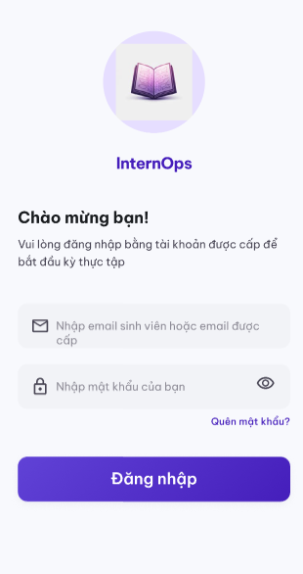
Hình 3.1. Màn hình đăng nhập thực tập sinh
- Trang chủ và Theo dõi tiến độ tổng quan
Khung thông tin cá nhân: Hiển thị lời chào theo tên sinh viên (Nguyễn Văn A!), vị trí, thời gian thực tế (09:30 AM) và tích hợp đồng hồ đếm ngược thời gian xử lý nhiệm vụ (02:15:25).
Thành phần tác vụ nhanh: Khối thẻ một chạm bo góc giúp truy cập nhanh các biểu mẫu: Xin nghỉ, Cấp phần mềm, Hỗ trợ kỹ thuật.
Theo dõi đơn từ và tiến trình:
- Hiển thị mã đơn hiện tại (RQ-2024-0018) kèm nhãn trạng thái Đang duyệt. Trực quan hóa quy trình xử lý qua luồng 4 bước: Đã gửi ➔ Đang duyệt ➔ Đang xử lý ➔ Hoàn thành.
- Liệt kê lịch sử yêu cầu gần đây, phân loại nhanh bằng nhãn màu sắc: màu tím (Đang duyệt) và màu xanh lá (Hoàn thành).
Lối tắt Trợ lý AI: Biểu ngữ lớn màu tím ở giữa màn hình (Tôi có thể giúp gì cho bạn?), tích hợp biểu tượng robot giúp chuyển nhanh sang màn hình chat.
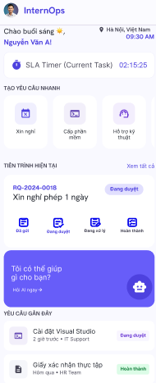
Hình 3.2. Màn hình trang chủ
- Quản lý và tương tác Trợ lý AI
Hộp thoại thông báo thời gian thực: Ghim các cảnh báo khẩn cấp lên đầu giao diện bằng khối hộp bo góc nền sáng. Hiển thị tiêu đề màu tím "Nhắc nhở quan trọng", thời gian thực tế (17:00 hôm nay) và nội dung hành động (Hạn chót nộp báo cáo).
Khung hội thoại tương tác thông minh:
- Hỗ trợ giao tiếp hai chiều thời gian thực giữa sinh viên và hệ thống thông qua các bong bóng chat:
- Phản hồi từ hệ thống: Gắn tên trợ lý (InternMate), biểu tượng robot và sử dụng khối nền màu tím đậm cho văn bản trả lời.
- Yêu cầu từ người dùng: Khối nền trắng bo góc, hiển thị câu lệnh tra cứu (Cho mình xem lộ trình thực tập tháng thứ 2 với.)
- Tích hợp đa phương tiện: Nhúng trực tiếp hình ảnh trực quan hóa dữ liệu (biểu đồ đường phân tích hiệu suất, tiến độ) ngay trong luồng câu trả lời của AI.
Thanh công cụ nhập liệu đa năng: Cố định dưới chân khung chat, bao gồm ô nhập văn bản (Hỏi InternMate bất cứ điều gì), biểu tượng đính kèm tệp (hình kẹp ghim), biểu tượng thu âm (hình micro) và nút gửi tin nhắn màu tím (hình mũi tên) ở góc phải.
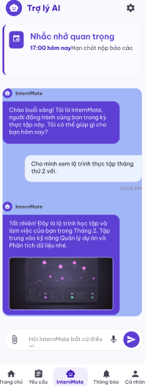
Hình 3.3. Màn hình trợ lý AI
- Giao diện tạo yêu cầu và theo dõi
Biểu mẫu tạo yêu cầu mới:
- Ô chọn loại yêu cầu: Nhãn Loại yêu cầu đi kèm ô chọn giá trị mặc định hiển thị là Xin nghỉ.
- Ô nhập nội dung: Nhãn Nội dung chi tiết đi kèm vùng nhập liệu có dòng chữ gợi ý: Nhập lý do hoặc nội dung chi tiết của bạn....
- Đính kèm tài liệu: Khối chức năng bo góc viền tím có nút Đính kèm file (hình kẹp ghim) và dòng giới hạn dung lượng (tối đa 10MB).
- Nút gửi lệnh: Nút "Gửi yêu cầu" màu tím kèm icon mũi tên đặt cố định dưới chân biểu mẫu.
Khung hiển thị tiến trình chi tiết: Hiển thị mã đơn (RQ-2024-0018), tiêu đề (Xin nghỉ phép 1 ngày), nhãn trạng thái màu tím (ĐANG DUYỆT), thời gian cập nhật, phân loại (Xin nghỉ phép) và độ ưu tiên (Cao).
Luồng trạng thái (Dạng trục thời gian): Trực quan hóa tiến độ xử lý theo thời gian thực:
- Đã gửi: Đã xác nhận (vòng tròn tím có dấu tích) kèm mốc giờ cụ thể.
- Đang duyệt: Trạng thái hiện tại, tích hợp thẻ thông tin người xử lý (Lê Tuấn Anh - HR Manager) và lời nhắn phản hồi: "Đang xem xét và sẽ phản hồi sớm cho bạn nhé!".
- Hoàn thành: Trạng thái chờ tiếp theo (vòng tròn xám trống).
- Tài liệu đính kèm: Khối hiển thị file đã tải lên dạng thẻ (Don_xin_nghi_phep.pdf - 200 KB) tích hợp nút tải xuống nhanh ở góc phải.
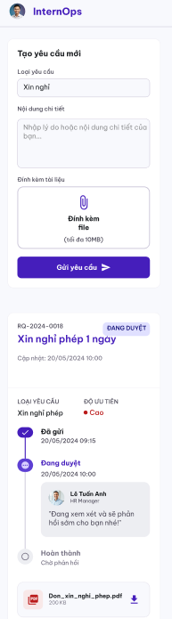
Hình 3.4. Màn hình tạo yêu cầu và theo dõi tiến trình
- Giao diện trung tâm thông báo
Bộ lọc phân loại trạng thái:
- Hệ thống phân loại thông báo thành các nhóm qua các nút bấm bo góc trên cùng: Tất cả (12), Chưa đọc (3) (được làm nổi bật bằng nền màu tím đậm) và Quan trọng.
Hộp gợi ý thông minh từ Trợ lý ảo:
- Khối hộp nền sáng có biểu tượng robot ở góc trái hiển thị nội dung tóm tắt tự động: "Bạn có 3 thông báo chưa đọc cần xử lý ngay. Đặc biệt là nhắc nhở nộp báo cáo tuần 5 để không bị chậm tiến độ thực tập."
Danh sách hiển thị thông báo chi tiết: liệt kê các biến động hệ thống theo dạng thẻ bo góc, xếp chồng theo thứ tự thời gian thực tế:
- Thông báo đơn từ: Tiêu đề Yêu cầu xin nghỉ phép đã được duyệt kèm nhãn trạng thái màu xanh lá Đã duyệt và thời gian gửi (2 phút trước).
- Thông báo nhắc nhở: Tiêu đề Nhắc nhở nộp báo cáo thực tập tuần 5 kèm nhãn màu cam Nhắc nhở và thời gian gửi (1 giờ trước).
- Thông báo kỹ thuật: Tiêu đề IT đã phân hồi yêu cầu hỗ trợ kèm mốc thời gian (08:45 AM hôm nay) và dòng mô tả ngắn nội dung xử lý phía dưới.
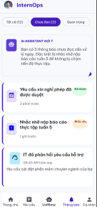
Hình 3.5. Màn hình thông báo
- Phân hệ web dành cho Quản trị viên
- Giao diện Đăng nhập phân hệ Quản trị
Đồ họa thương hiệu (Bên trái): Hình ảnh biểu tượng vô cực 3D màu đen nổi bật trên nền tối kèm tên hệ thống INTERNOPS và dòng chữ: "Hệ thống quản lý vận hành thực tập thông minh".
Khung xác thực (Bên phải):
- Tiêu đề: Lời chào "Chào mừng trở lại, Admin" kèm hướng dẫn đăng nhập.
- Trường nhập liệu: Ô tài khoản (admin@internops.vn) và ô mật khẩu dạng ẩn có biểu tượng mắt bật/tắt.
- Lựa chọn phụ: Hộp kiểm Ghi nhớ đăng nhập và liên kết Quên mật khẩu?.
- Nút hành động: Nút "Đăng nhập hệ thống" màu tím sáng nổi bật.
Thông tin chân trang: Hiển thị thống kê
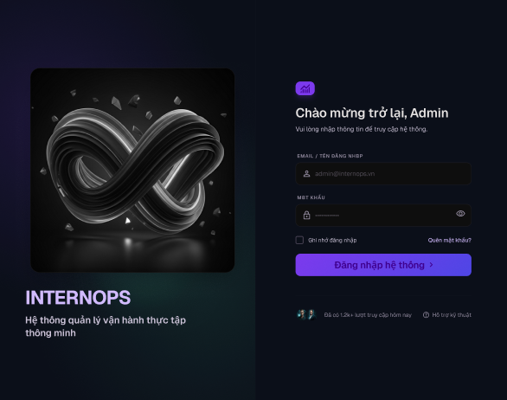
Hình 3.6. Màn hình đăng nhập quản trị viên
- Giao diện Tiếp nhận và Phê duyệt yêu cầu
Bảng danh sách yêu cầu (Trung tâm): Hiển thị danh sách đơn từ gồm các cột thông tin chính: Mã yêu cầu, Thực tập sinh, Loại yêu cầu, Ưu tiên. Trong đó, độ ưu tiên được phân loại nhanh bằng các nhãn màu: Cao (cam), Trung bình (xanh dương), Thấp (xám).
Thẻ thống kê nhanh (Phía dưới bảng): Cập nhật 3 chỉ số vận hành thực thời gồm: Tổng yêu cầu chờ (24), Sắp quá hạn SLA (03) và Tỷ lệ hoàn thành (92%).
Khung trượt chi tiết đơn (Bên phải): Xuất hiện khi bấm chọn một dòng trong bảng dữ liệu (đang chọn mã đơn REQ-2024-0815):
- Thời hạn xử lý: Đồng hồ đếm ngược vi phạm cam kết (02:45:08) kèm thanh tiến độ.
- Nội dung & Tệp đính kèm: Hiển thị phần giải trình chi tiết lý do và danh sách tệp tin đính kèm, hỗ trợ nút xem nhanh hoặc tải xuống.
- Lịch sử hiệu suất: Thống kê kết quả thực tập của sinh viên (Hiệu suất: A+, Tổng nhiệm vụ: 14).
- Nút thao tác: Bộ 3 nút phê duyệt nhanh dưới chân khung trượt gồm: Phê duyệt (xanh lá), Bổ sung và Từ chối.
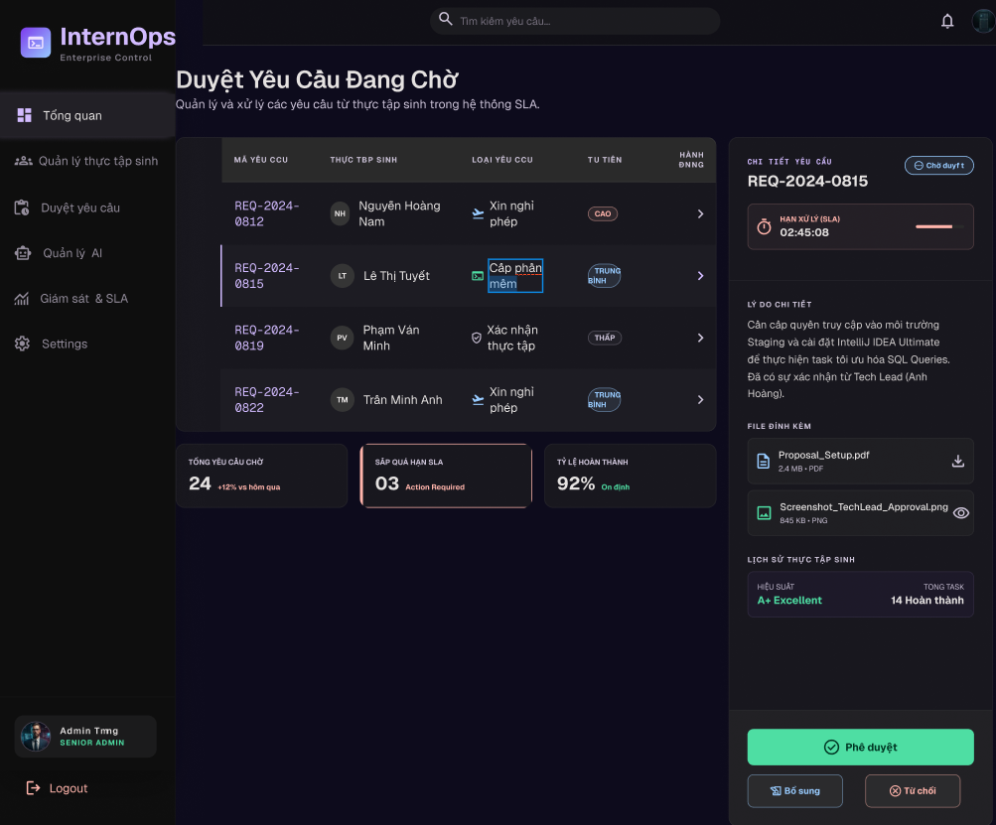
Hình 3.7. Màn hình duyệt yêu cầu
- Giao diện Quản lý dữ liệu và tiến độ
Thanh lọc và Hành động: Bộ lọc nhanh theo trường học, người hướng dẫn, trạng thái báo cáo (Chưa nộp báo cáo tuần) và nút chức năng "Cấp tài khoản mới" màu tím.
Bảng dữ liệu thực tập sinh: Quản lý tập trung các cột: MSSV, Thực tập sinh, Cơ sở đào tạo, Bộ phận, Mentor, Tiến độ thực tập. Trong đó:
- Bộ phận: Phân loại bằng nhãn màu hình vuông như UI/UX DESIGN (xanh dương) và BACKEND (xanh lá).
- Tiến độ: Trực quan hóa bằng thanh phần trăm (%) tương ứng với số tuần.
Thẻ thống kê tổng hợp: Cập nhật 3 chỉ số chiến lược dưới chân trang:
- Hiệu suất chung: Đạt 84.2% (tăng 4.2%).
- Thống kê theo trường: Hiển thị riêng dữ liệu Học viện Phụ nữ VN với 45 Sinh viên đang thực tập.
- Cảnh báo: Ghi nhận 12 trường hợp chưa hoàn thành báo cáo.
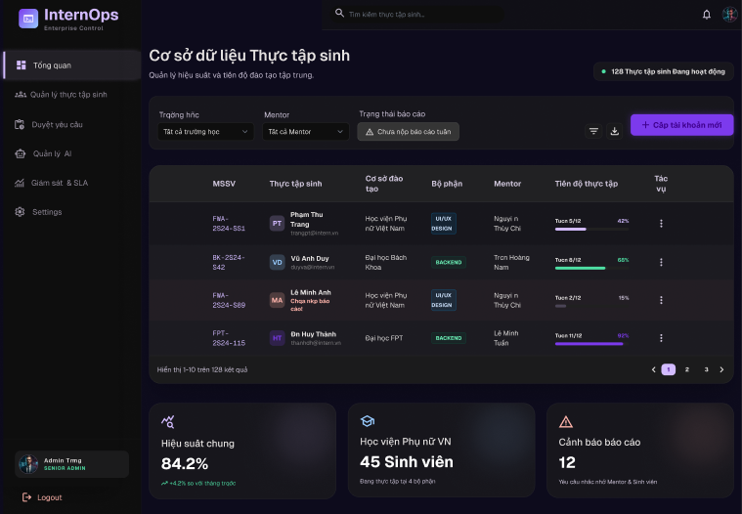
Hình 3.8. Màn hình quản lý thực tập sinh

3.4.2. Đặc tả kỹ thuật chi tiết của hệ thống
Để minh chứng cho logic vận hành ngầm đằng sau các màn hình giao diện đã thiết kế, cấu trúc kỹ thuật của hệ thống InternOps được đặc tả chi tiết qua mô hình phân quyền, luồng nghiệp vụ UML và cấu trúc cơ sở dữ liệu dưới đây:
- Kiến trúc phân quyền và Sơ đồ Ca sử dụng
Hệ thống kiểm soát và phân phối tính năng nghiêm ngặt dựa trên mô hình Phân quyền truy cập theo vai trò (RBAC):
- Tác nhân Thực tập sinh (Intern): Đăng nhập hệ thống di động; Tạo yêu cầu mới; Theo dõi tiến trình cá nhân; Nhận thông báo nhắc nhở tự động; Trò chuyện cùng Trợ lý AI giải đáp quy chế.
- Tác nhân Admin / Mentor: Đăng nhập hệ thống Web; Tiếp nhận và phê duyệt yêu cầu; Quản lý thực tập sinh và giám sát hiệu suất qua biểu đồ Analytics Dashboard; Cấu hình hệ thống (SLA thời hạn); Quản trị cơ sở dữ liệu tri thức của Trợ lý AI.
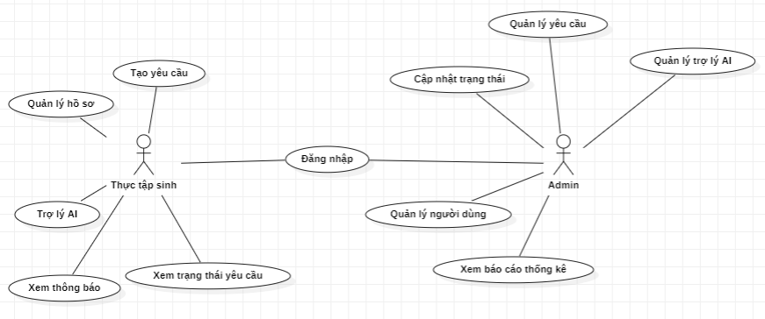
Hình 3.9. Sơ đồ ca sử dụng hệ thống
- Đặc tả luồng xử lý nghiệp vụ bằng sơ đồ hoạt động
Luồng Đăng nhập hệ thống: Người dùng nhập Email và Mật khẩu ➔ Hệ thống kiểm tra thông tin đăng nhập ➔ Nếu thông tin không hợp lệ, hiển thị thông báo lỗi quay veef đăng nhập ➔ Nếu hợp lệ, hệ thống đối chiếu quyền và đăng nhập vào trang chủ
. 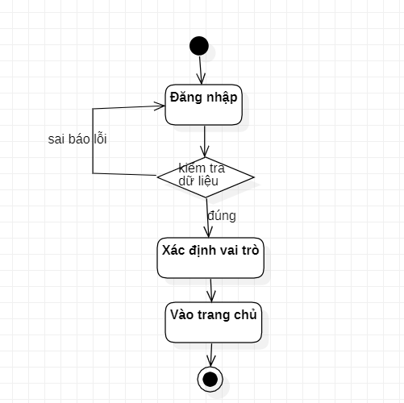
Hình 3.10. Sơ đồ luồng hoạt động đăng nhập
- Đặc tả luồng tương tác thời gian thực bằng sơ đồ trình tự
Sơ đồ mô tả quy trình trao đổi thông điệp theo trình tự thời gian giữa thành phần giao diện ,lõi xử lý và tầng dữ liệu cho tính năng cốt lõi:
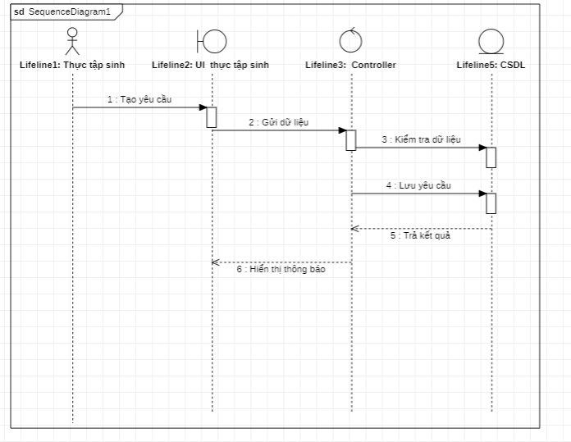
Hình 3.11. Sơ đồ trình tự luồng xử lý yêu cầu hệ thống
- Trình tự các bước xử lý logic:
1: Tạo yêu cầu: Thực tập sinh thao tác gửi đơn trên màn hình giao diện.
2: Gửi dữ liệu: Lớp UI thực tập sinh chuyển tiếp thông tin yêu cầu sang bộ xử lý Controller.
3: Kiểm tra dữ liệu: Controller gọi lệnh rà soát, xác thực thông tin đối chiếu với hệ thống CSDL.
4: Lưu yêu cầu: Sau khi kiểm tra hợp lệ, Controller gửi lệnh ghi nhận và lưu trữ thông tin đơn từ vào CSDL.
5: Trả kết quả: Lớp CSDL phản hồi thông báo lưu trữ thành công về cho bộ điều khiển Controller.
6: Hiển thị thông báo: Controller lệnh cho màn hình UI thực tập sinh xuất thông báo kết quả trực quan đến người dùng kết thúc quy trình.
- Sơ đồ Thực thể liên kết và Đặc tả cấu trúc cơ sở dữ liệu
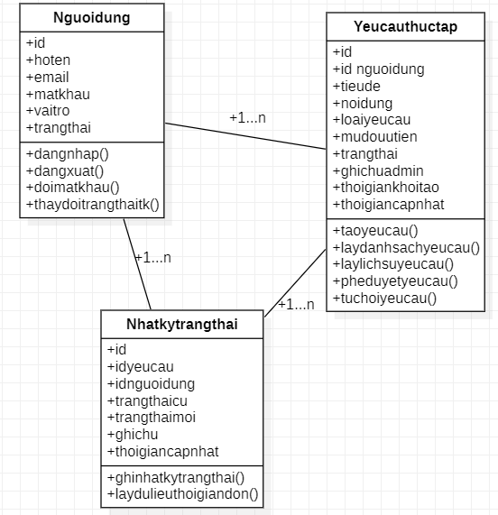
Hình 3.13. Sơ đồ class
Mối quan hệ dữ liệu: Một người dùng có thể tạo nhiều yêu cầu thực tập và khởi tạo nhiều phiên tương tác chat với Trợ lý AI (1 - N). Một yêu cầu thực tập trong quá trình xử lý có thể trải qua nhiều lần cập nhật trạng thái khác nhau (1 - N), mỗi lần thay đổi đều được ghi nhận một bản ghi lịch sử nghiêm ngặt vào bảng nhật ký trạng thái.

Tên trường | Kiểu dữ liệu | Mô tả
id | INT | Mã định danh duy nhất của người dùng
ho_ten | VARCHAR(255) | Họ và tên đầy đủ
email | VARCHAR(255) | Email đăng nhập (Email sinh viên/Cán bộ)
mat_khau | VARCHAR(255) | Mật khẩu (đã được mã hóa băm)
vai_tro | VARCHAR(50) | Vai trò trong hệ thống (Sinh viên, Admin)
trang_thai | VARCHAR(50) | Trạng thái tài khoản (Hoạt động, Khóa)
created_at | DATETIME | Thời gian khởi tạo tài khoản
Bảng 3.1. Bảng người dùng

Tên trường | Kiểu dữ liệu | Mô tả
id | INT | Mã định danh duy nhất của yêu cầu
nguoi_dung_id | INT | Mã sinh viên khởi tạo yêu cầu
tieu_de | VARCHAR(255) | Tiêu đề ngắn gọn của đơn (Ví dụ: Xin nghỉ phép,...)
noi_dung | TEXT | Nội dung giải trình chi tiết lý do
loai_yeu_cau | VARCHAR(100) | Phân loại đơn (Xin nghỉ, Cấp phần mềm,...)
muc_do_uu_tien | VARCHAR(50) | Mức độ xử lý khẩn cấp (Cao, Trung bình, Thấp)
trang_thai | VARCHAR(50) | Trạng thái đơn (Đã gửi, Đang duyệt, Hoàn thành)
ghi_chu_admin | TEXT | Ý kiến phản hồi hoặc lý do từ chối từ Quản trị viên
Thoi_gian_khoi_tao | DATETIME | Thời gian sinh viên nộp đơn
Thoi_gian_cap_nhat | DATETIME | Thời gian cập nhật trạng thái đơn gần nhất
Bảng 3.2. Bảng yêu cầu thực tập

Tên trường | Kiểu dữ liệu | Mô tả
id | INT | Mã định danh duy nhất của dòng nhật ký
yeu_cau_id | INT | Liên kết với đơn từ cần theo dõi tiến trình
nguoi_cap_nhat_id | INT | Mã người thực hiện thao tác chuyển trạng thái
trang_thai_cu | VARCHAR(50) | Trạng thái trước khi thay đổi
trang_thai_moi | VARCHAR(50) | Trạng thái mới sau khi thay đổi
ghi_chu | TEXT | Lời nhắn kèm theo tại bước chuyển đổi đó
thoi_gian_cap_nhat | DATETIME | Mốc thời gian chính xác xảy ra hành động duyệt
Bảng 3.3. Bảng nhật ký trạng thái

CHƯƠNG 4: ĐÁNH GIÁ VÀ NHẬN XÉT

4.1. Tự đánh giá kết quả đạt được

4.1.1. Kiến thức chuyên môn học được
Qua quá trình thực tập thực tế tại Công ty Cổ phần Giải pháp Công nghệ Unikom, kết hợp giữa việc nghiên cứu tài liệu từ xa và báo cáo tiến độ trực tiếp, em đã tích lũy được nhiều kiến thức quý báu:
Kiến thức kỹ thuật và công cụ thiết kế (Hard Skills):
- Nền tảng Figma: Hiểu và áp dụng thành thạo các tính năng nâng cao như Auto Layout (tư duy Flexbox) để xây dựng giao diện co giãn linh hoạt, Components và Variants để tạo dựng hệ thống thư viện thành phần đồng nhất. Biết cách thiết lập các kết nối tương tác tạo nguyên mẫu động (High-fidelity Prototype) nhằm mô phỏng luồng trải nghiệm chân thực nhất trước khi bàn giao cho đội ngũ lập trình.
- Mô hình hóa hệ thống: Sử dụng thành thạo phần mềm StarUML để vẽ sơ đồ Ca sử dụng (Use Case Diagram) và sơ đồ Hoạt động (Activity Diagram). Việc này giúp em định hình rõ cấu trúc thông tin (Information Architecture), hiểu sâu về phân quyền tài khoản (Admin/Student) để từ đó bố trí các nút hành động (Call to Action - CTA) một cách hợp lý, tránh tối đa việc nghẽn trải nghiệm người dùng.
Kiến thức về quy trình và tư duy UI/UX (Soft Skills):
- Quy trình chuẩn hóa sản phẩm số: Được tiếp cận trực tiếp với vòng đời phát triển phần mềm (SDLC) thực tế tại doanh nghiệp. Học được cách bóc tách hành vi, nghiên cứu "điểm nghẽn" (Pain points) của thực tập sinh khi tương tác từ xa để chuyển hóa thành các giải pháp tính năng trực quan.
- Tư duy Design System: Thấu hiểu tầm quan trọng của việc nhất quán thương hiệu thông qua hệ màu chủ đạo (Xanh dương Unikom) và hệ màu trạng thái (Vàng - Chờ duyệt, Xanh lá - Đã duyệt, Đỏ - Từ chối) giúp người dùng nhận diện thông tin trong vòng 3 giây.

4.1.2. Những kỹ năng đạt được sau kỳ thực tập
Kỹ năng tự học và nghiên cứu độc lập: Do phần lớn thời gian làm việc được thực hiện qua hình thức online, em đã rèn luyện được năng lực chủ động đọc tài liệu hướng dẫn thiết kế chuyên ngành (UI/UX Guidelines), phân tích các xu hướng giao diện Web Dashboard hiện đại để áp dụng vào hệ thống.
Kỹ năng quản lý thời gian: Làm việc từ xa đòi hỏi tính tự giác cao. Em đã học được cách lên kế hoạch thực hiện thiết kế cuốn chiếu theo từng bước rõ ràng, hoàn thiện các phân hệ màn hình từ đơn giản đến phức tạp để kịp tiến độ báo cáo định kỳ tại công ty.
Kỹ năng giao tiếp và bàn giao thiết kế: Học được cách trình bày ý tưởng giao diện một cách tường minh, mạch lạc thông qua màn hình trực tuyến. Đặc biệt, biết cách chuẩn bị tài liệu đặc tả thiết kế rõ ràng để đội ngũ Lập trình viên (Developer) có thể dễ dàng lấy thông số (màu sắc, khoảng cách, font chữ) mà không gặp sai lệch khi code.

4.2. Những khó khăn gặp phải và Giải pháp khắc phục

4.2.1. Khó khăn trong quá trình xử lý bug và học công nghệ mới
Khó khăn: Hệ thống quản lý yêu cầu tích hợp rất nhiều thông tin dữ liệu từ bảng biểu, đồng hồ đếm ngược SLA, luồng trạng thái thời gian thực đến phân hệ Trợ lý AI. Trong giai đoạn đầu, em gặp khó khăn trong việc tổ chức bố cục trên Web Dashboard dành cho Admin, dẫn đến việc mật độ thông tin quá dày đặc, gây rối mắt cho người quản trị. Ngoài ra, việc đồng bộ các linh kiện gốc (Components) trên Figma đôi khi bị lỗi ghi đè thuộc tính khi tạo các Variant phức tạp.
Giải pháp: Em đã chủ động nghiên cứu các hệ thống thiết kế lớn và tham khảo ý kiến phản hồi từ Mentor của công ty. Từ đó, em áp dụng nguyên lý phân cấp thị giác (Visual Hierarchy) rõ ràng hơn, gom nhóm thông tin bằng các khối thẻ bo góc (Cards) giúp không gian làm việc sạch sẽ, tinh gọn.

4.2.2. Rào cản trong giao tiếp và phối hợp công việc từ xa (Online)
Khó khăn: Do trao đổi chủ yếu qua hình thức online, việc truyền đạt tư duy trải nghiệm người dùng hoặc giải thích luồng đi của "Quy tắc 3 cú click" đôi khi chưa đồng nhất ngay lập tức với người hướng dẫn qua tin nhắn chat. Việc chờ đợi phản hồi duyệt giao diện qua ứng dụng nhắn tin đôi khi làm chậm tiến độ thiết kế.
Giải pháp: Em chủ động gom nhóm các màn hình cần sửa đổi, quay video ngắn mô phỏng tương tác Prototype để giải thích rõ ý đồ thiết kế. Đến các buổi lên công ty báo cáo trực tiếp, em mở trực tiếp file Figma để trình bày trực diện và ghi nhận nhận xét từ hội đồng kỹ thuật của doanh nghiệp để chỉnh sửa nhanh chóng.

4.3. Bài học kinh nghiệm rút ra
Sau một tháng nỗ lực thực nghiệm dự án "Hệ thống quản lý yêu cầu của thực tập sinh" dưới mô hình làm việc kết hợp (Hybrid Working), bản thân em đã đúc kết được những bài học kinh nghiệm xương máu cho hành trang sự nghiệp:
- Bài học về tầm quan trọng của phân tích logic hệ thống: Trong ngành CNTT, khâu phân tích yêu cầu nghiệp vụ và phác thảo sơ đồ UML là bắt buộc trước khi bắt tay vào thiết kế đồ họa. Nếu nhảy vào code ngay mà không có sơ đồ logic hướng dẫn, hệ thống sẽ rất dễ bị vỡ kiến trúc và mất nhiều thời gian để đập đi xây lại khi phát sinh lỗi. Bài học này một lần nữa khẳng định tầm quan trọng của luận điểm do Đặng Văn Đức (2002) đưa ra về việc lập mô hình hóa và phân tích hệ thống hướng đối tượng một cách bài bản trước khi thực thi dự án [2, tr. 102]
- Bài học về tinh thần tự kỷ luật khi làm việc từ xa: Làm việc online đòi hỏi tính tự giác cực kỳ cao. Phải biết cách tự quản lý tiến độ, đẩy sản phẩm lên các kênh lưu trữ chung đều đặn để Mentor theo dõi và đánh giá, thay vì đợi đến sát ngày lên công ty báo cáo mới cuống cuồng hoàn thiện.
- Bài học về tư duy thiết kế lấy người dùng làm trung tâm (User-Centered Design): Một giao diện đẹp không bằng một giao diện tiện dụng. Người thiết kế UI/UX phải luôn đặt mình vào vị trí của người dùng cuối (Thực tập sinh hoặc Mentor) để thấu hiểu sự bất tiện của họ, từ đó tối ưu hóa hành trình tương tác sao cho ngắn gọn và hiệu quả nhất.

4.4. Đánh giá bản thân và Đề xuất cải thiện
Để nâng cao chất lượng quản lý thực tập sinh cũng như cải thiện năng lực chuyên môn của sinh viên trước yêu cầu thực tế của doanh nghiệp, em xin đưa ra một số đề xuất cụ thể sau:
- Đối với Công ty Cổ phần Giải pháp Công nghệ Unikom: Do công ty áp dụng mô hình thực tập trực tuyến, em đề xuất công ty xây dựng một kho tài liệu nội bộ (Wiki/Design Guidelines) chi tiết hơn về các tiêu chuẩn thiết kế chung và bộ thư viện icon/màu sắc quy chuẩn của Unikom. Điều này giúp các sinh viên thực tập khóa sau nhanh chóng bắt nhịp với phong cách của công ty ngay từ những tuần đầu làm việc từ xa.
- Đối với bản thân sinh viên: Bản thân em nhận thấy cần phải chủ động học hỏi chuyên sâu hơn nữa về kiến thức lập trình Frontend cơ bản (HTML5/CSS3/JS). Việc hiểu rõ cách thức mã nguồn vận hành sẽ giúp một UI/UX Designer đưa ra các giải pháp thiết kế thực tế, khả thi và tối ưu hóa thời gian triển khai cho đội ngũ lập trình.
- Đối với Học viện Phụ nữ Việt Nam: Kỳ thực tập nghề nghiệp đóng vai trò là thước đo khách quan giúp Viện Công nghệ Thông tin đánh giá chất lượng đào tạo và tính thực tiễn của chương trình khung giảng dạy. Việc sinh viên thích ứng tốt với mô hình làm việc hybrid (Online kết hợp Offline) của Unikom sẽ góp phần nâng cao uy tín đào tạo của Học viện, tạo tiền đề vững chắc để nhà trường mở rộng cơ hội hợp tác và giải quyết việc làm cho các khóa sinh viên công nghệ thông tin tiếp theo.

CHƯƠNG 5: KẾT LUẬN VÀ ĐỊNH HƯỚNG

5.1. Kết quả đạt được của đề tài
Sau một tháng thực tập nghề nghiệp, đề tài "Hệ thống quản lý yêu cầu của thực tập sinh" đã được hoàn thiện và đạt được các mục tiêu cốt lõi:
Về mặt lý thuyết: Hệ thống hóa toàn bộ quy trình tiếp nhận và xử lý ticket hỗ trợ của sinh viên dựa trên mô hình tương tác thực tế tại Unikom.
Về mặt thực hành: Xây dựng ứng dụng web chạy ổn định trên môi trường Flask Development Server. Hệ thống đảm bảo phân quyền chính xác, lưu trữ an toàn thông tin người dùng và lịch sử xử lý ticket trên SQLite. Giao diện HTML5/CSS3 trực quan, hỗ trợ tốt các chức năng tạo form và hiển thị dashboard cho người quản trị.

5.2. Hạn chế của hệ thống
Hệ thống hiện tại mới sử dụng SQLite làm cơ sở dữ liệu nhúng dựa trên một file duy nhất, chỉ phù hợp với các dự án quy mô vừa và nhỏ của doanh nghiệp. Nếu số lượng thực tập sinh online tăng đột biến, hệ thống sẽ gặp hạn chế về khả năng ghi dữ liệu đồng thời.
Chức năng thông báo hệ thống mới dừng lại ở việc hiển thị tĩnh trên giao diện HTML5, chưa có cơ chế gửi email thông báo tự động (gửi mã OTP hoặc thông báo có ticket mới) về cho Admin/Mentor.

5.3. Định hướng phát triển trong tương lai
Tiến hành nâng cấp cơ sở dữ liệu từ SQLite sang MySQL hoặc PostgreSQL để nâng cao năng lực chịu tải và tính toàn vẹn dữ liệu.
Tích hợp thêm các thư viện gửi thư tự động (như Flask-Mail) để gửi thông báo thời gian thực về email của kỹ thuật viên khi có ticket mới được khởi tạo từ thực tập sinh.
Nghiên cứu ứng dụng các công nghệ mới theo định hướng của công ty như AI hoặc Big Data để tự động phân loại nội dung ticket hỗ trợ, chuyển thẳng đến nhóm chức năng phù hợp (Development Team hoặc IT Support).

TÀI LIỆU THAM KHẢO

- Don Norman (2013), The Design of Everyday Things: Revised and Expanded Edition, Basic Books, New York.
- Đặng Văn Đức (2002), Phân tích và thiết kế hệ thống hướng đối tượng bằng UML, Nhà xuất bản Giáo dục, Hà Nội.
- Nguyễn Văn Ba (2006), Phân tích và thiết kế hệ thống thông tin, Nhà xuất bản Đại học Quốc gia Hà Nội, Hà Nội
- Steve Krug (2014), Don't Make Me Think, Revisited: A Common Sense Approach to Web Usability, New Riders, San Francisco.
- Tomer Sharon (2016), Validating Product Ideas: Through User Research, Rosenfeld Media, New York.
- Công ty Cổ phần Giải pháp Công nghệ Unikom, Cổng thông tin điện tử chính thức Công ty Unikom, Website: Unikom, URL: https://unikom.vn/, ngày cập nhật: 05/05/2026.

